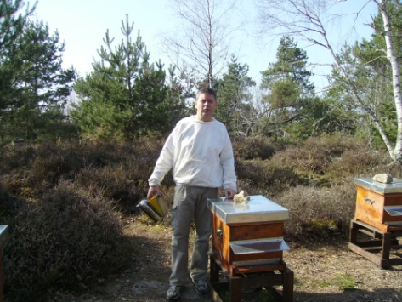
Carol Lecat, apiculteur professionnel
6, rue du Pas de la Mule
87140 Compreignac
Tél. 06 47 62 35 86
Fax 09 72 44 39 21
Siret : 531 432 508 00012
N° TVA intracommunautaire : FR07 531 432 508 00012

AU RUCHER DE LA VAUZELLE

Nom & Prénom…………………………………
Adresse………………………………………….
Code postal & Ville……………….…………….
Date : ……. /…. / 20….

BON DE COMMANDE
 | Pots | Qt | P.U. | T.T.C.
MIEL | 1 kg | …. | 14,00 € | €
de Montagne | 500 gr | …. | 8,50 € | €
MIEL | 1 kg  Comme l’année dernière, je n’aurai pas d’Acacia ni de Bourdaine suite à la météo, gelée d’avril 2017  J’ai encore du miel de Montagne  Ronce & Châtaignier. | …. | 13,00 € | €
de Fleurs | 500 gr | …. | 8,00 € | €
MIEL | 1 kg | …. | 14,50 € | €
d’Acacia | 500 gr | …. | 9,50 € | €
Miel | 1 kg | …. | 13,00 € | €
de Bourdaine | 500 gr | …. | 9,00 € | €
Panier de 3 Miels,  Montagne, Fleurs & Bourdaine | 3 x 500 gr | …. | 27,50 € | €
Pain d’épices Nature | 300 g | …. | 7,00 € | €
Hydromel | 75 cl | …. | 12,50 € | €
Nougat | 100 gr | …. | 5,00 € | €
Bonbons 15% de miel | 200 gr | …. | 5,50 € | €
Teinture de Propolis | 30 ml | …. | 14,00 € | €
*Colissimo jusqu’à 5 kg | « avec Assurance » |  | 16,70 € | €
Montant TOTAL |  |  |  | €
* Suivant tarif de la poste :
http://www.laposte.fr/Particulier/Utiliser-nos-outils-pratiques/Outils-et-documents/Calculez-le-tarif-de-vos-envois
http://www.aurucherdelavauzelle.fr/
c-lecat@aurucherdelavauzelle.fr

